孟德尔随机化分析报告

1. 方法

1.1 GWAS数据获取
通过IEU OpenGWAS数据库（https://gwas.mrcieu.ac.uk/）获取疾病相关的GWAS数据。

1.2 pQTL的MR分析
从血浆蛋白pQTL的数据（https://www.pqtlgen.org/）中获取候选基因的pQTL数据作为暴露因素，通过IEU OpenGWAS数据库获得疾病的GWAS数据作为结局因素。工具变量筛选步骤同eQTL分析。最终整理两部分的MR结果取并集作为因果基因进行后续分析。

1.3 工具变量筛选
筛选条件：包括P<5×10⁻⁶，寻找与暴露因素显著相关的工具变量（SNP）；使用clump=TRUE，r2=0.001，kb=10000去掉存在连锁不平衡（LD）的工具变量。去掉与结局显著相关的工具变量（剔除F-statistics<10的SNPs）。SNP数目尽量大于3个；保留最小等位基因频率MAF>1%位点；使用Harmonise函数协调exposure和outcome位点。

1.4 孟德尔随机化分析
使用TwoSampleMR软件包（https://mrcieu.github.io/TwoSampleMR/）进行MR分析（五种算法：Inverse variance weighted、MR Egger、Weighted median、Simple mode、Weighted mode），并基于IVW方法的结果来评估候选基因与疾病风险之间的关系（P<0.05）。采用Cochran的Q统计量来检验异质性，p>0.05表明不存在异质性。使用MR-Egger回归和MR-PRESSO软件包（https://github.com/rondolab/MR-PRESSO）分析评估潜在的水平多效性，p>0.05表明不存在水平多效性。还进行留一法检验来判断结果的可靠性。最后进行Steiger方向性分析验证因果方向。

2. 结果

2.1 孟德尔随机化分析结果
按照方法所述，对1个候选基因进行双样本孟德尔随机化分析，以探讨候选基因与疾病风险之间的因果关系。
结果文件：
01.MR_Results_All_Genes.csv - 所有基因MR分析结果
02.Heterogeneity_All_Genes.csv - 异质性检验结果
03.Pleiotropy_All_Genes.csv - 水平多效性检验结果
04.MR_PRESSO_Results.csv - MR-PRESSO分析结果
05.Steiger_Direction_Results.csv - Steiger方向性分析结果
06.Three_Filter_Results.csv - 三重筛选结果
07.MR_res_gene.csv - 因果靶点筛选结果
tables/{gene}_harmonised.csv - 各基因Harmonise后的SNP数据
integrated_mr_results_summary.csv - MR分析完整汇总结果
significant_mr_results_summary.csv - 显著MR结果汇总

Exposure | Outcome | Method | SNP | p_value | OR
A1BG | 疾病 | Inverse variance weighted | 11 | 0.377 | 1.05
 |  | MR Egger | 11 | 0.431 | 0.91
 |  | Weighted median | 11 | 0.332 | 1.08
 |  | Weighted mode | 11 | 0.8 | 1.08
 |  | Simple mode | 11 | 0.613 | 1.08

2.2 敏感性分析结果
Exposure | Outcome | Method | Heterogeneity_Q | Q_df | Q_P_value | Egger_intercept | Pleiotropy_pval
A1BG | Nonalcoholic fatty liver disease | Inverse variance weighted | 11.7745384519075 | 10 | 0.3004292124513
 |  | MR Egger | 9.4742320018512 | 9 | 0.394697937164146
 |  | MR Egger pleiotropy |  |  |  | 0.022556 | 0.173468

2.3 可视化结果
图例文件：
figures/01_scatter/{gene}.scatter.png/pdf - SNP效应散点图
figures/02_forest/{gene}.forest.png/pdf + rsID.csv - SNP森林图
figures/03_funnel/{gene}.funnel.png/pdf - 漏斗图
figures/04_leaveoneout/{gene}.leaveoneout.png/pdf - 留一法图

【A1BG】
图A 散点图（SNP效应）（A1BG）
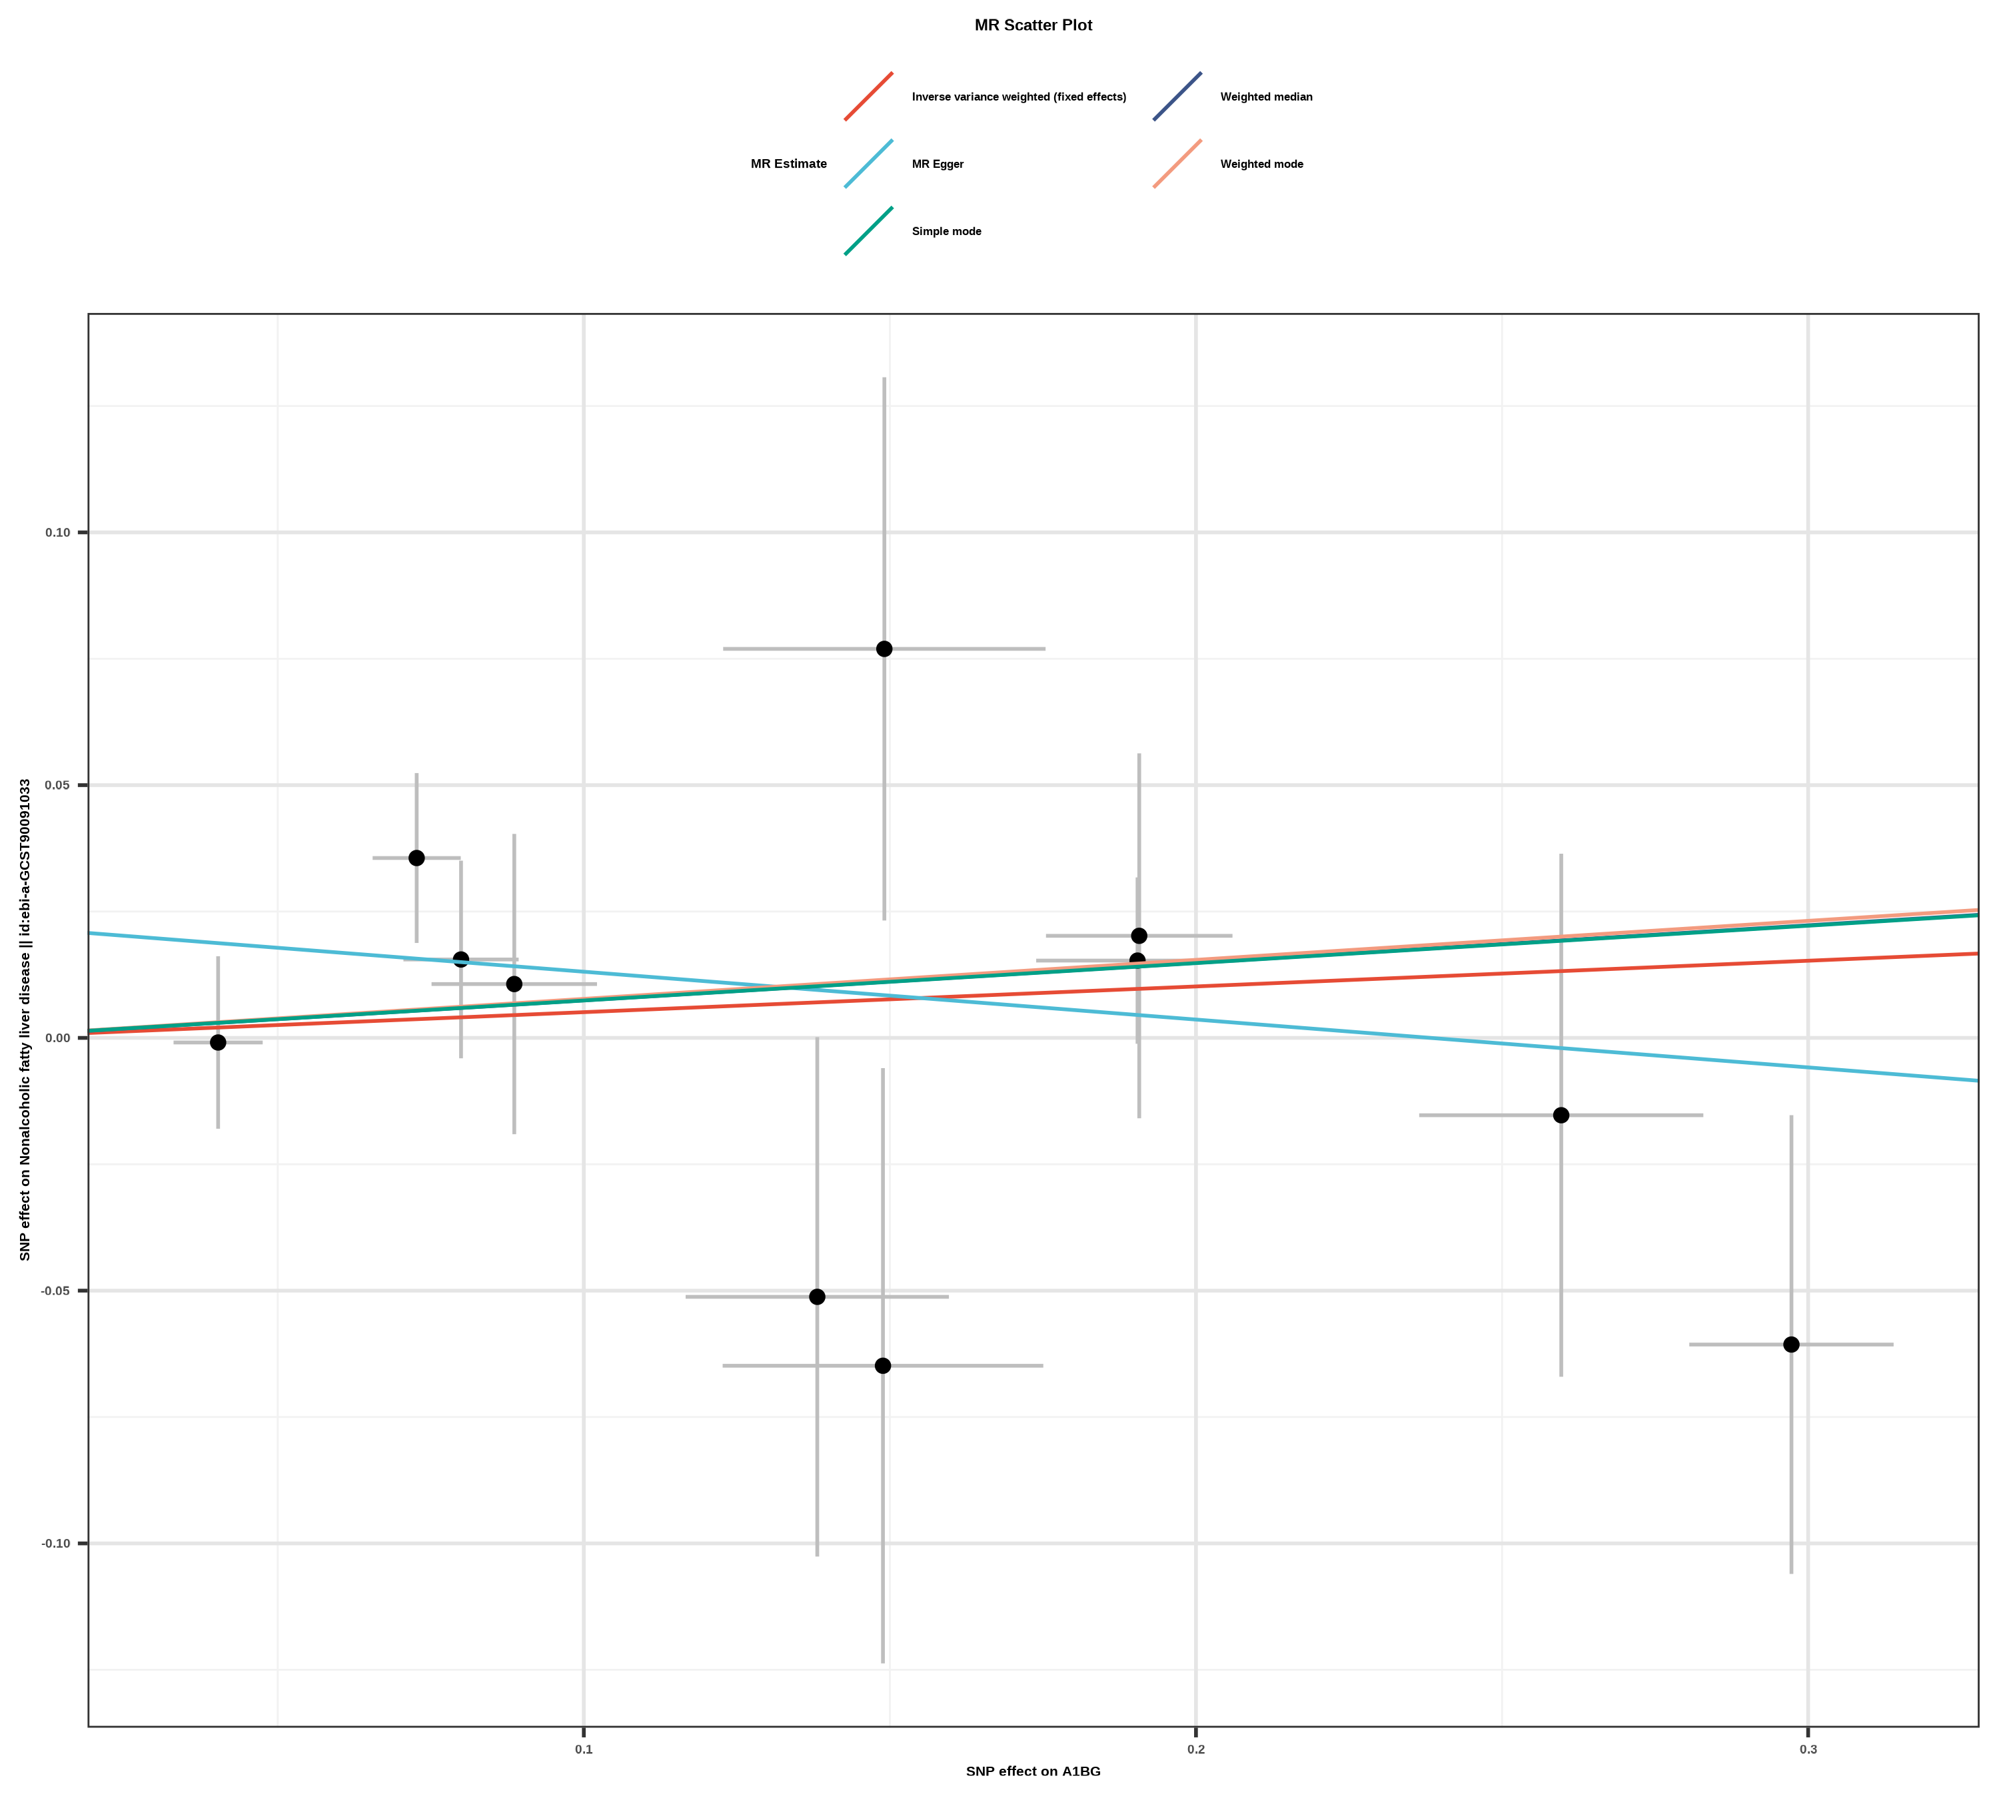
图A：散点图展示了每个SNP对暴露因素和结局因素的效应关系。横坐标为SNP对暴露的效应值，纵坐标为SNP对结局的效应值。不同颜色的线表示五种MR方法的拟合结果，通过斜率判断因果效应方向和大小。
图B 森林图（因果效应）（A1BG）
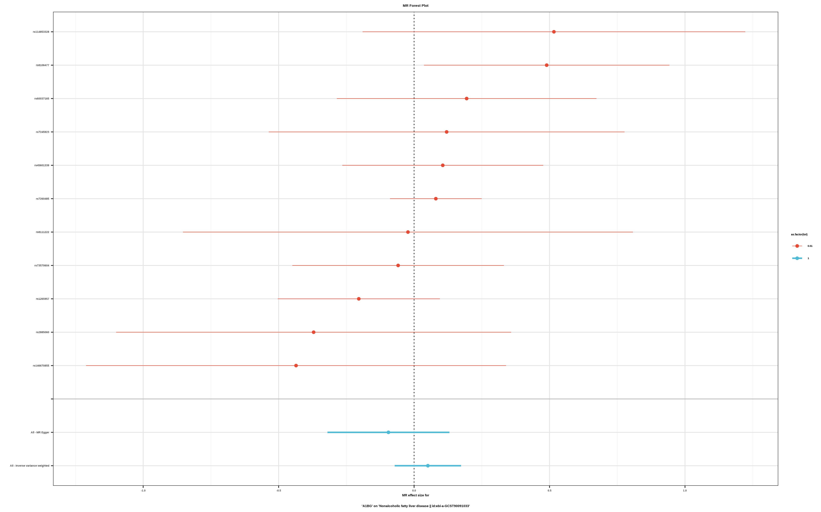
图B：森林图展示了每个SNP位点对结局的效应大小。横坐标为效应值（OR），纵坐标为SNP名称。当效应值的95%置信区间不跨越0时，表明该SNP与结局存在显著关联。红色菱形为IVW方法的整体效应估计值。
图C 漏斗图（发表偏倚）（A1BG）
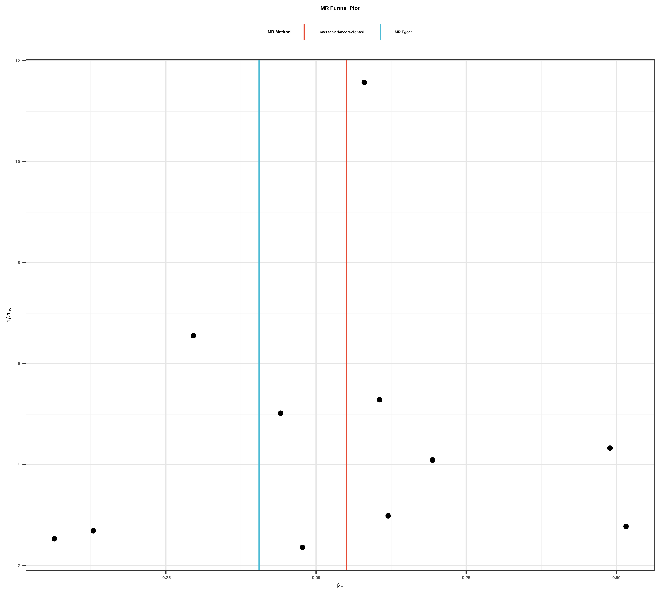
图C：漏斗图用于评估发表偏倚。纵轴为效应量的精确度（1/SE），横轴为效应值。散点越接近顶点且对称分布，表明不存在显著发表偏倚，分析结果越可靠。
图D 留一法图（敏感性）（A1BG）
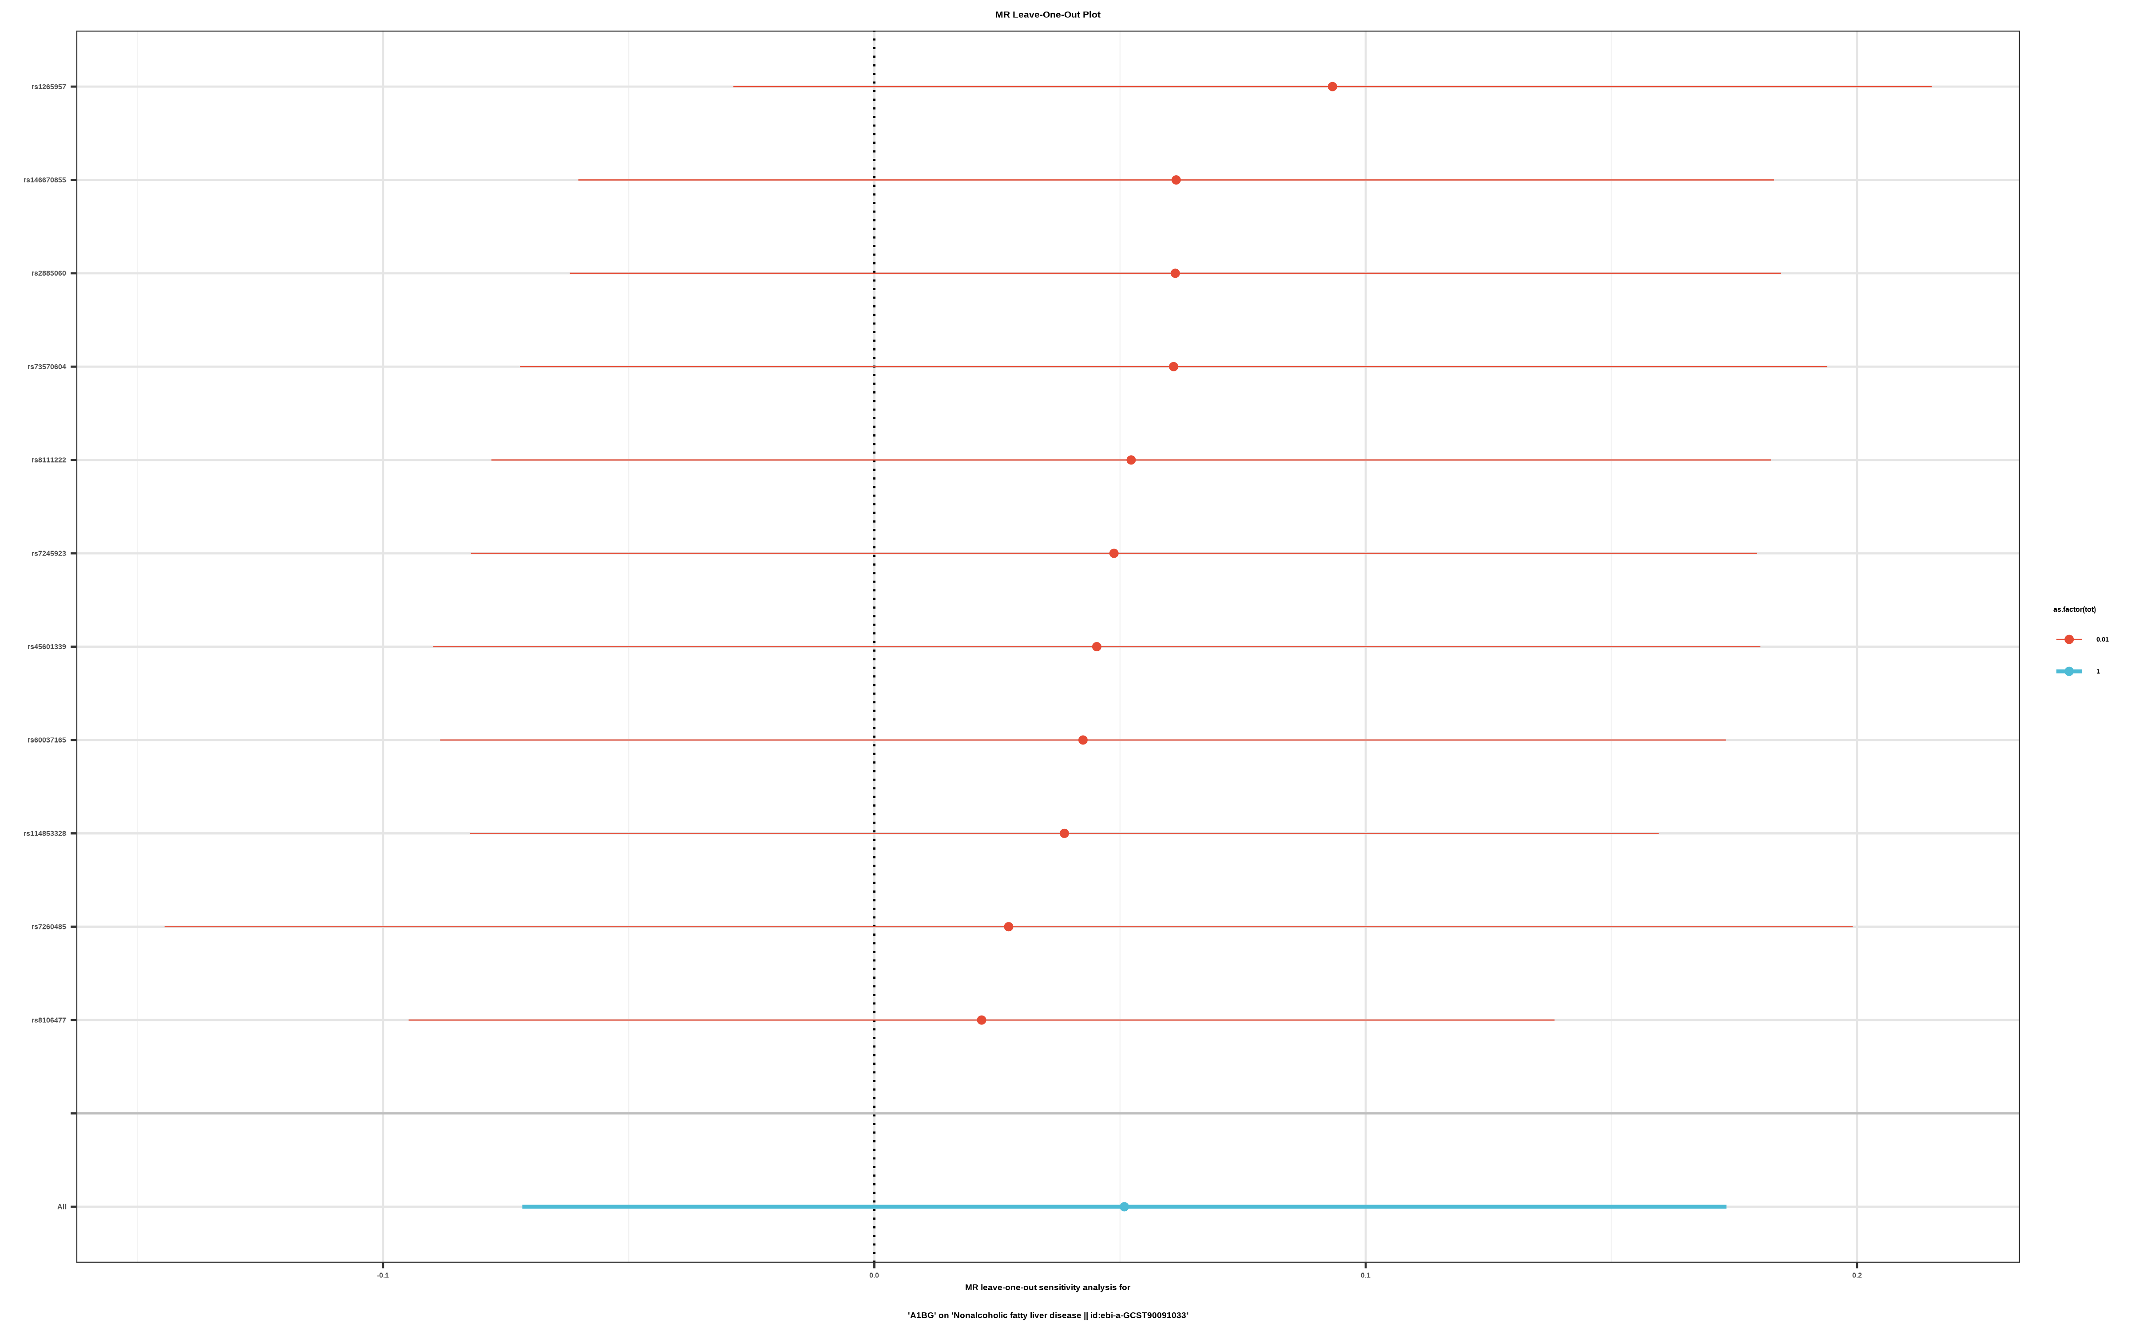
图D：留一法图用于评估结果是否依赖特定SNP。逐步剔除每个SNP后，重新计算IVW效应值。若剔除某个SNP后结果发生显著改变，说明该SNP对结果影响较大，可能存在异常值。

